La fonte ductile.

Généralités
La fonte est un alliage de fer et de carbone .
Dans la réalité il s’agit souvent d’un alliage de fer + carbone + silicium
Le carbonne se présente sous formes de particules de graphite .
Le graphite peut se présenter sous forme de lamelles ou de sphères , et ça change « tout » ….

La fonte ductile se distingue des fontes grises traditionnelles par ses remarquables propriétés mécaniques (élasticité, résistance aux chocs, allongement...).
Toutes ces propriétés sont dues à la forme sphéroïdale des particules de graphite (qui étaient avant l’invention du graphite sphéroïdal du graphite lamellaire (et les lamelles entrainaient la création de points de fragilité…..
La famille des métaux ferreux :
fer : 0 à 0,1% de C,
acier : 0,1 à 1,7% de C,
fonte : 1,7 à 5% de C

- 1 seule phase : En dessous de 1,7 % de carbone, tout le carbone est en solution solide.
- 2 phases : Au dessus de 1,7% de carbone, celui–ci ne peut être dissous en totalité dans la structure de fer et, de ce fait, se solidifie sous forme d’une deuxième phase
Cette deuxième phase peut être soit de graphite (C pur), soit de carbure de fer (Fe3C).
.
Comparaison fonte et acier

- La fonte n’est pas chère.et elle se moule facilement,
mais il est impossible de lui changer sa forme en dehors de l’usine …
- L’acier coûte plus cher et ne se moule pas .
Par contre il se met en forme relativement facilement en dehors de l’usine .
Classification des types de fonte :
Le terme de “fonte” recouvre une large variété d’alliages Fe–C–Si.
Il est d’usage de les classer en familles selon l’état du graphite,
et de les sous classer suivant le type de matrice métallique (ferrite, perlite, etc).

Influence de la forme du graphite :
Dans les fontes grises (la fonte « de base »), le graphite se présente sous forme de lamelles, d’où leur nom métallurgique de fontes à graphite lamellaire (ou fonte FGL) ; c’est le graphite « de base » . pour des fontes telles que celles qui existent depuis 300 ans …
Chacune de ces lamelles de graphite peut, sous une concentration d’efforts anormaux en certains points, entraîner une amorce de fissure.
Les métallurgistes ont donc cherché à diminuer ou à supprimer ces effets en jouant sur la taille de ces lamelles ou leur disposition.,et plus encore par la substitution par une autre forme de graphite .
Le graphite sphéroïdal .
La centrifugation a permis d’obtenir des lamelles très fines de graphite qui augmentent sensiblement les qualités mécaniques de la fonte.
Un pas décisif a été franchi en 1948, lorsque les recherches faites aux USA et Grande-Bretagne ont permis d’obtenir une fonte à graphite sphéroïdal (ou fonte FGS), plus connue sous le nom de fonte ductile.
Le graphite n’est plus disposé en lamelles, mais cristallisé sous forme sphérique ; et les lignes de propagation des ruptures possibles sont ainsi éliminées.
La cristallisation du graphite sous forme de sphères est obtenue par introduction contrôlée d’une petite quantité de magnésium dans une fonte de base préalablement désulfurée.

Il est encore possible de modifier le comportement de la fonte en jouant sur les caractéristiques du grahique sphérique .

Graphique sphérique | Graphique nodulaire
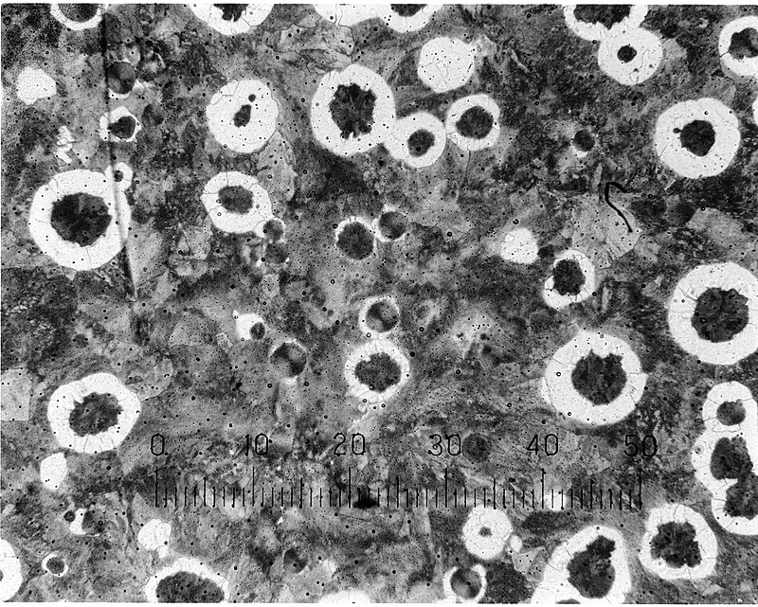 | 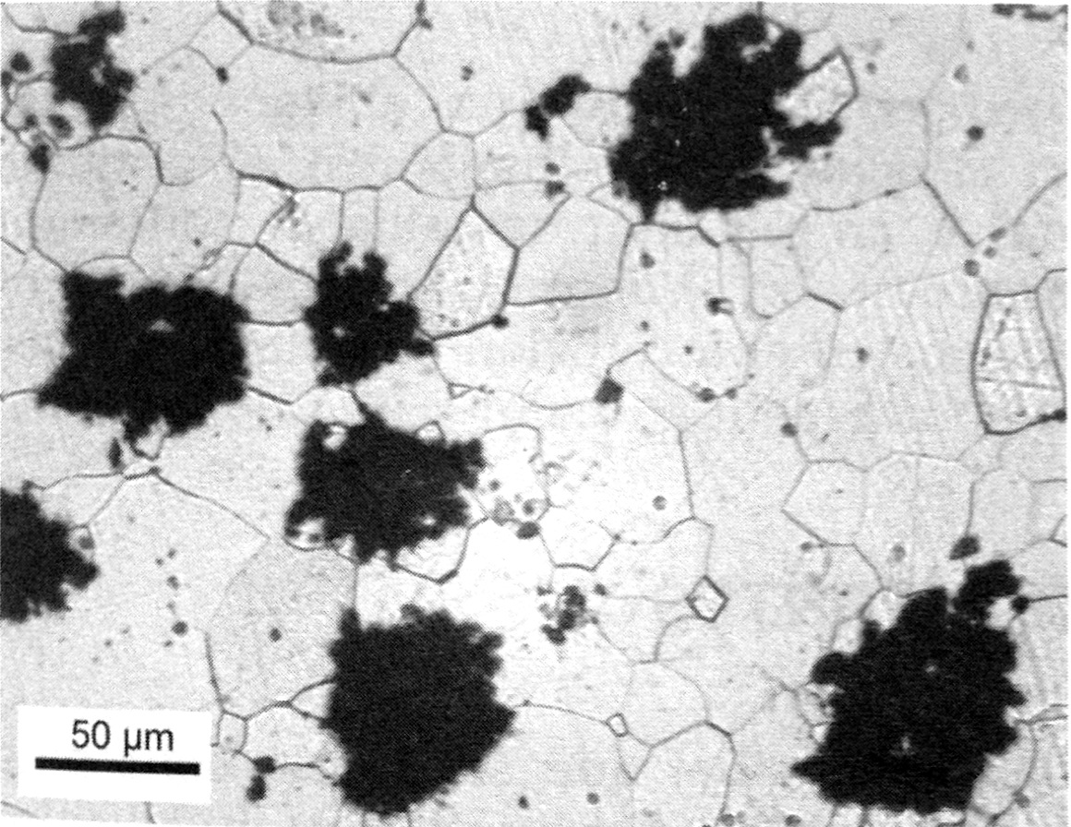

Caractéristiques de la fonte ductile
La fonte ductile doit ses remarquables caractéristiques mécaniques à la forme sphéroïdale du graphite qu’elle contient .
Quelques caractéristiques importantes :

- résistance aux chocs,
- résistance à la compression,
- résistance à l’abrasion,
- résistance à la fatigue.

- aptitude au moulage,
- usinabilité,

Utilisation de la fonte

Fonte grise (de base et pas cher) :

- Tuyaux
- Plaques d’égouts ….
- Blocs moteurs
- Chaudières (bonne résistance à la chaleur)
Fonte GS Graphite speroïdal
- Vilbrequins
- Engrenages
.

Variétés de Fontes ductiles
Une fois que l’on a obtenu de la fonte ductile ,on peut encore modifier ses caractéristiques par
- l’ajout d’éléments : nickel,molybdène,cuivre,manganèse…
- la vitesse de refroidissement
- le type exact de graphite (forme et taille) que l’on veut dans le mélange
Passage du stade théorique au stade industriel .
La théorie se développe aux USA dans les années 45 et le stade industriel est atteint en France dans les années « 60 ».
Antérieurement il existait depuis 300 ans de la fonte grise qui « marchait » ..un peu moins bien …mais bien quand même …

